# 文件属性和文件上传下载接口使用

## 1 创建文件属性

数据实体添加属性选择文件类型后弹出存储方式，可自定义选择Blob、S3和EDM模式：

1. Blob方式：支持上传50个文件，每个文件大小不能超过1M，文件直接存储在数据库表中，blob方式适用于小文件存储；
2. S3方式：支持上传50个文件，优化为单文件上传和分块上传两种方式，文件小于100M为普通上传，文件大于100M为分块上传，最大支持5G，两种方式均支持秒传功能，分块上传模式支持断点续传，文件进行hash计算替换文件名，存储在S3中，文件路径S3/租户桶/模型名称/属性名称/hash(文件).xdmfl；
3. EDM模式：大文件分块上传模式，支持上传50个文件，每个文件大小不能超过2G，XDM数据实例界面支持断点续传和秒传。企业文档服务EDM(Enterprise Documents Management)是华为公司企业内部简单、高效、统一的文档管理服务。

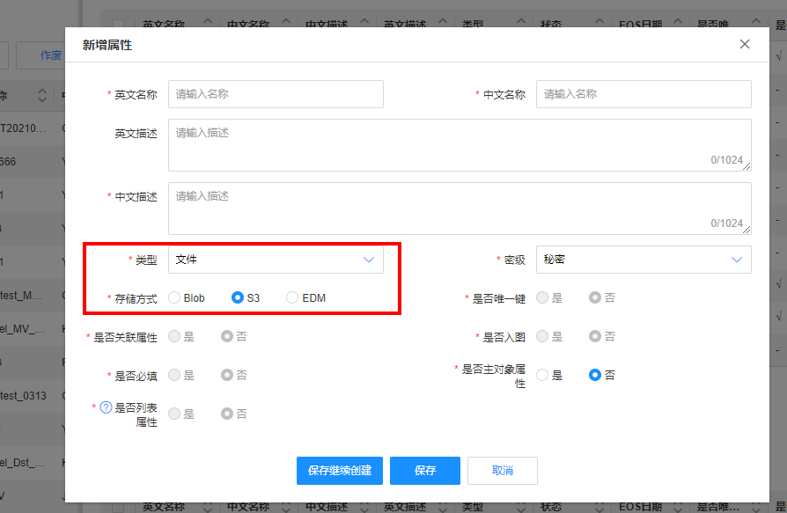

## 2 文件上传下载接口

注意：上传接口每个请求只能上传一个文件，文件名称前后台均限制在255个字符以内（包括文件后缀），文件名超长上传失败。

1. 上传接口

<http://hicsit.huawei.com/rdm_general_app/servlet/upload?ulType=uploadFile&tenantId=j7186c9c8fwe8188970a57f981wzq759&username=liuyongfang+00442553&modelNumber=DM00012698&modelName=KTModel_MV_JC_Father_A&attributeName=File_Blob>

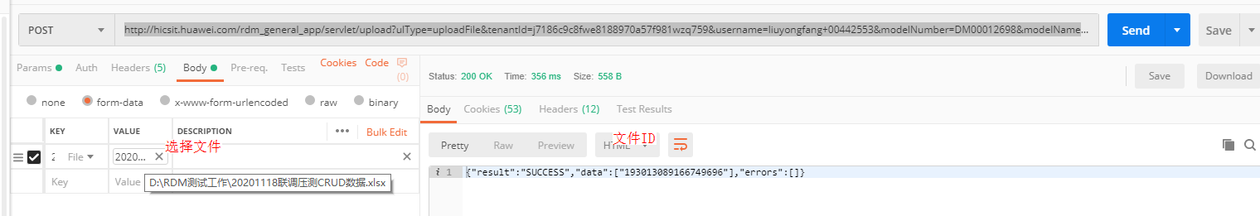

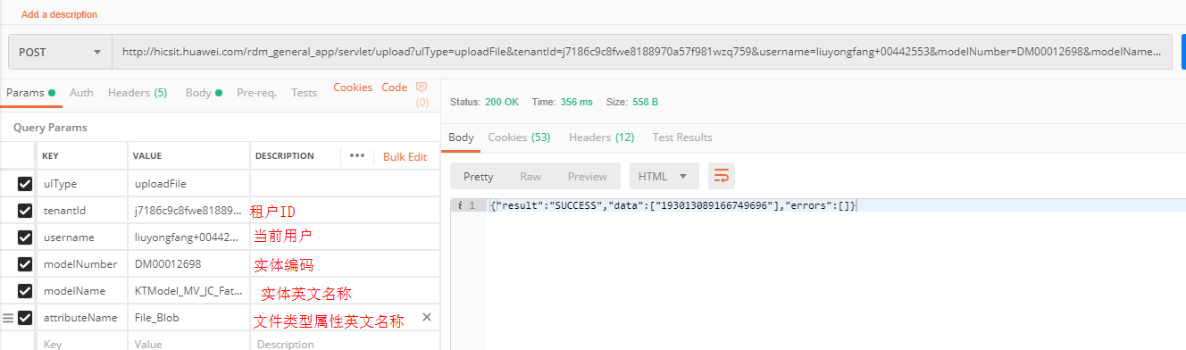

注意：

* 文件上传接口入参支持instanceId（实例数据编码），当实例未创建时无需传入，基于已存在的实例数据上传文件需传递该参数；
* 已上传的文件若24小时内未绑定到任何数据实例，则清除数据库、S3存储库和EDM存储库，每隔1小时清除一次。

1. 下载接口

下载单个文件：

<http://hicsit.huawei.com/rdm_general_app/services/rdm/basic/api/file/downloadFile?modelName=KTModel1024T01&modelNumber=DM00012693&instanceId=193040660789014529&tenantId=j7186c9c8fwe8188970a57f981wzq759&isMasterAttr=0&fileIds=193040608448294912>

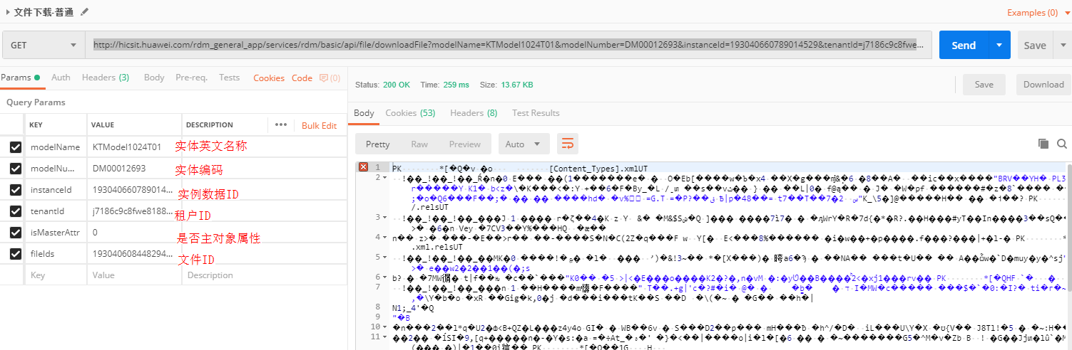

下载某个实例数据的某个属性的全部文件：

<http://hicsit.huawei.com/rdm_general_app/services/rdm/basic/api/file/downloadFile?modelName=KTModel_MV_JC_Father_A&modelNumber=DM00012698&instanceId=193392226213711873&tenantId=j7186c9c8fwe8188970a57f981wzq759&isMasterAttr=0&attributeName=File_Blob>

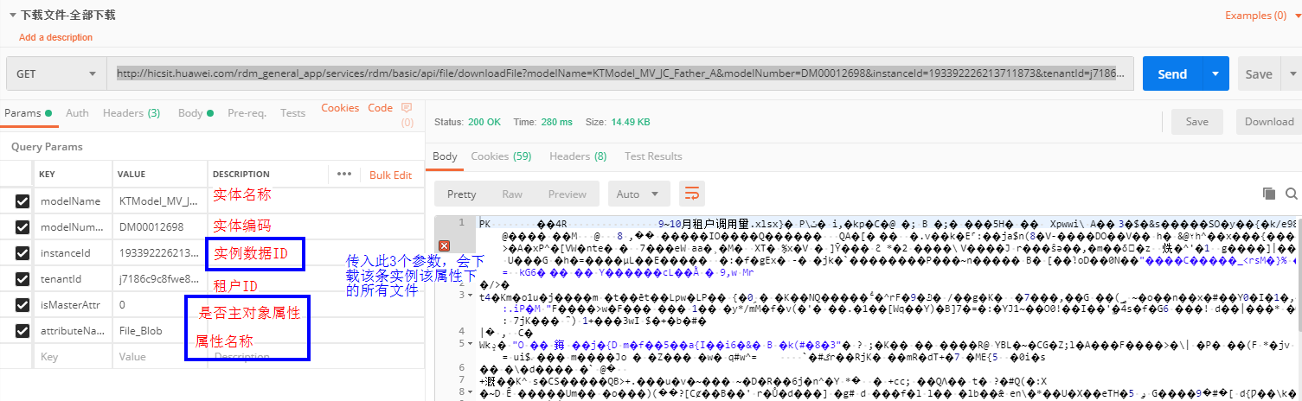

## 3 对外提供带token认证的文件上传下载接口

XDM支持可通过token和username的认证方式调用文件上传下载接口，这组接口无需SSO登录，本文章节2提出的一组文件上传下载接口只需要SSO登录即可，后台接口在登录信息中获取用户信息。

1. 上传接口

<http://hicsit.huawei.com/rdm_zuul/com.huawei.ipd.rdm:rdm_general_app/rdm_general_app/servlet/upload?ulType=uploadFile&tenantId=j7186c9c8fwe8188970a57f981wzq759&username=liuyongfang+00442553&modelNumber=DM00012698&modelName=KTModel_MV_JC_Father_A&attributeName=File_S3>

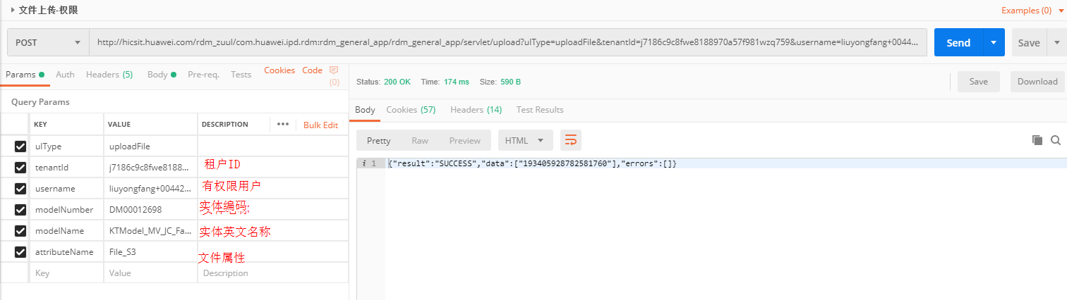

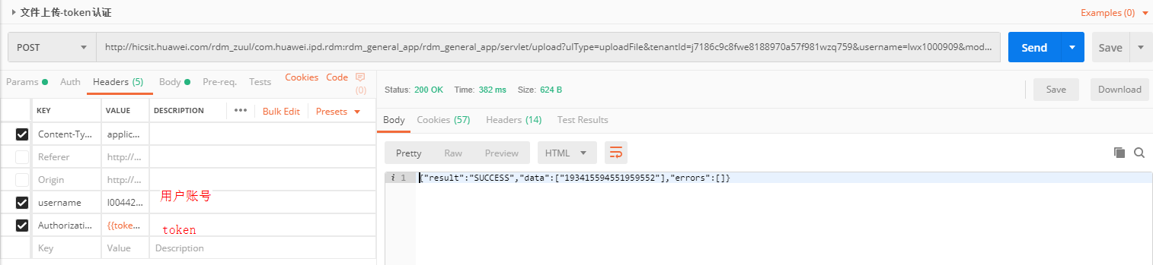

1. 下载接口

<http://hicsit.huawei.com/rdm_zuul/com.huawei.ipd.rdm:rdm_general_app/rdm_general_app/services/rdm/basic/api/file/downloadFileWithUsername?modelName=KTModel_MV_JC_Father_B&modelNumber=DM00012701&instanceId=193418693437968384&tenantId=j7186c9c8fwe8188970a57f981wzq759&isMasterAttr=0&fileIds=193418593349296128>

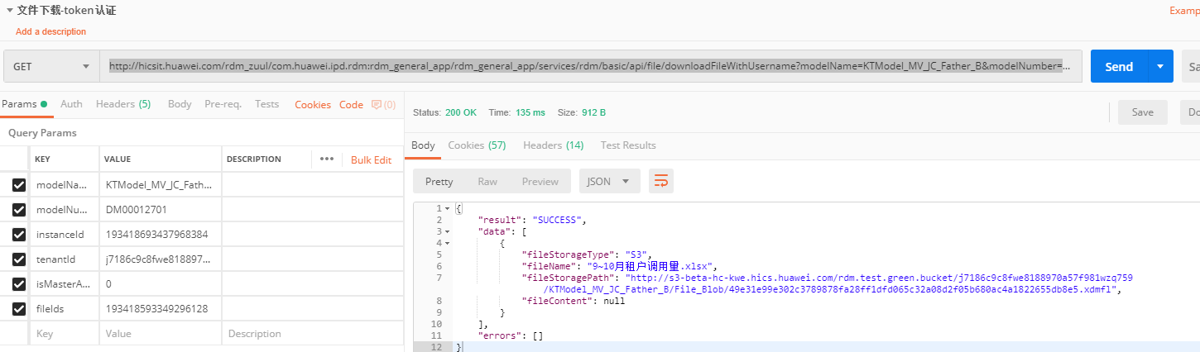

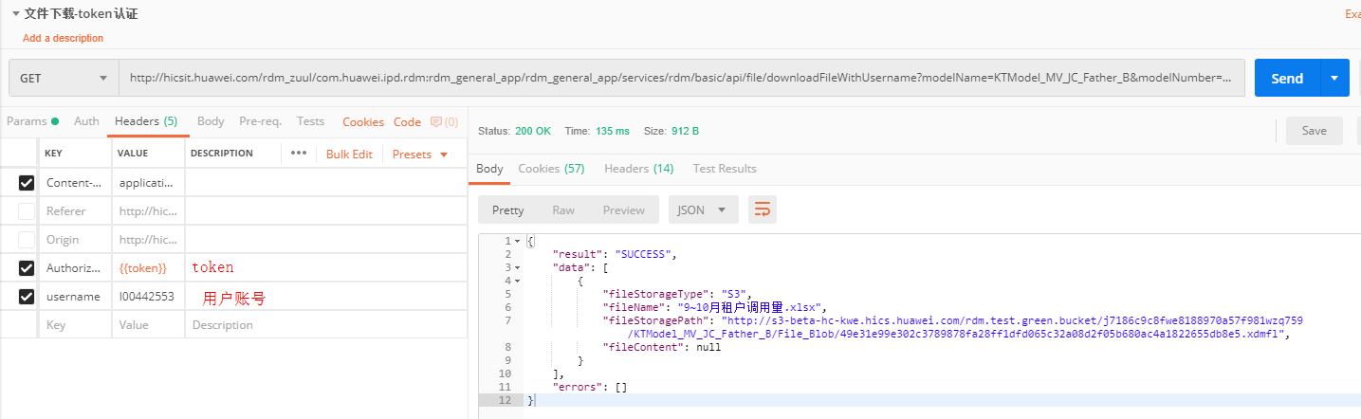

## 4 权限受控文件下载接口

XDM支持对数据实体权限管控，权限操作中包含下载权限，授权流程如下：

* 创建类型为“参考对象”属性的数据实体，参考对象选择MDM租户3个维度模型（MDM_HeavyweightTeam，MDM_RegionalOrganization，MDM_HeavyweightTeamOffering）

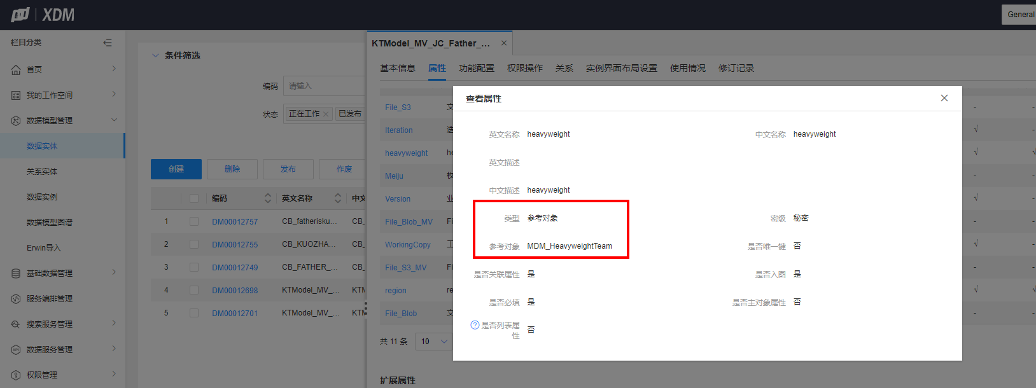

* 在“权限管理->授权管理”选择数据实体，创建授权管理
* 参与者类型可为角色、群组和用户，授权类型分为黑白名单，维度权限中的维度则为数据实体参考对象属性选择的维度模型，选择受控维度数据后勾选操作权限“下载”（管理和创建操作权限会联动选择下载权限）

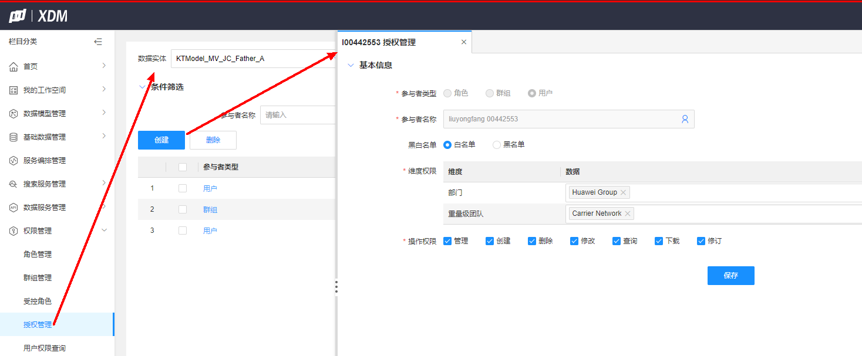

* 调用文件下载接口，基于白名单用户、黑名单用户或无权限用户进行验证，只有有权限的用户方可下载文件

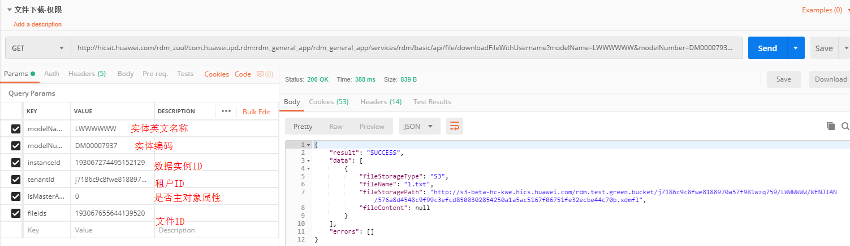

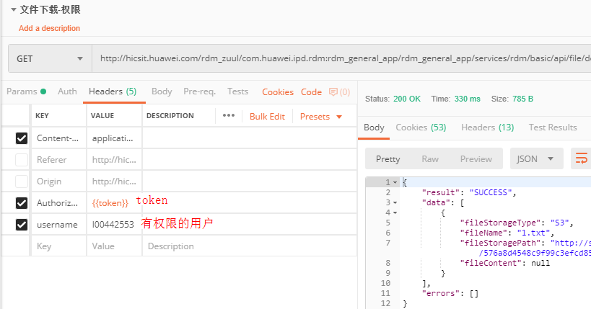

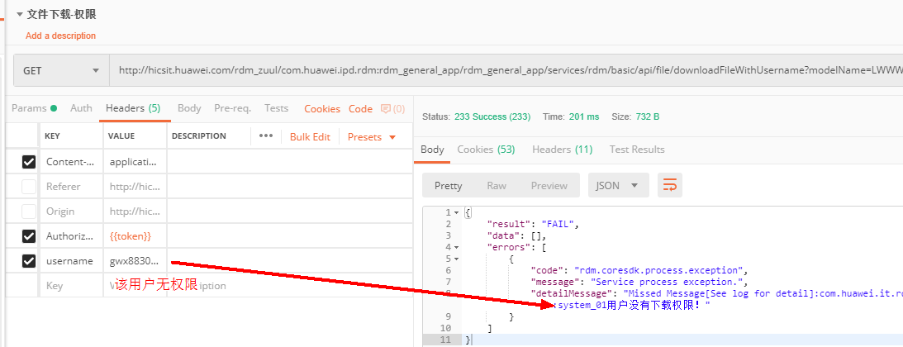

## 5 基于文件属性的实体创建实例数据

数据实体具有文件属性创建实例数据有2个入口：XDM WEB界面和对外Create接口

1. 界面创建实例数据

点击“点击上传”按钮，可调用上传文件接口，点击“确定”可创建实例数据

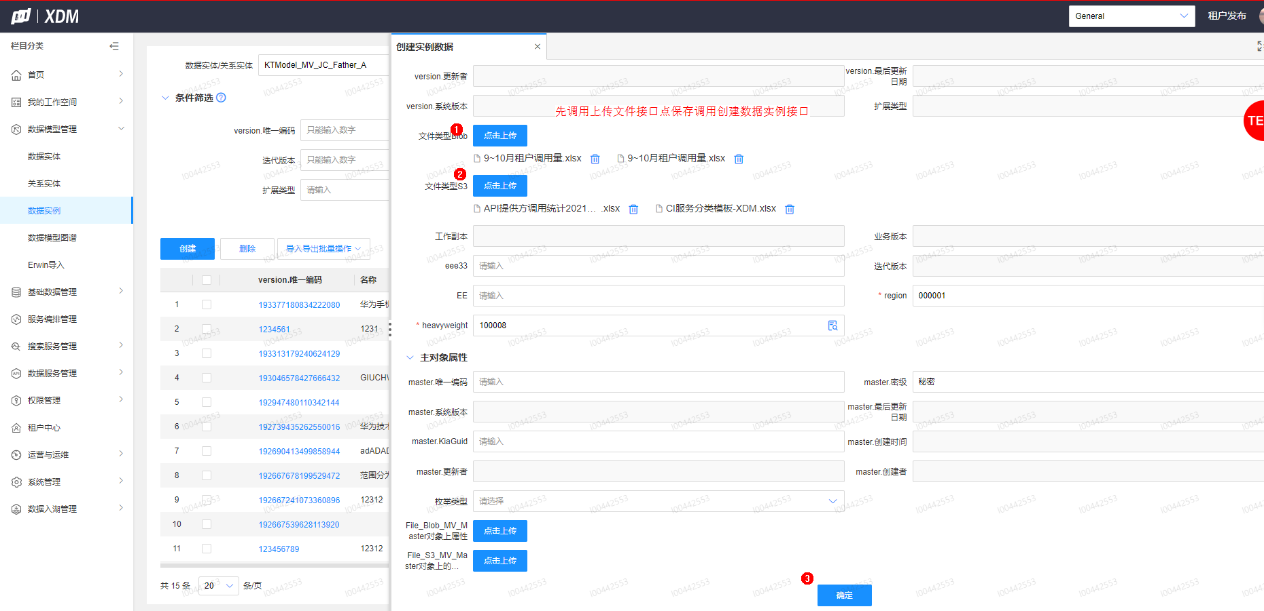

在查看数据实例状态下单击文件名称可下载文件，点击“下载全部”则打包下载该属性下上传的所有文件

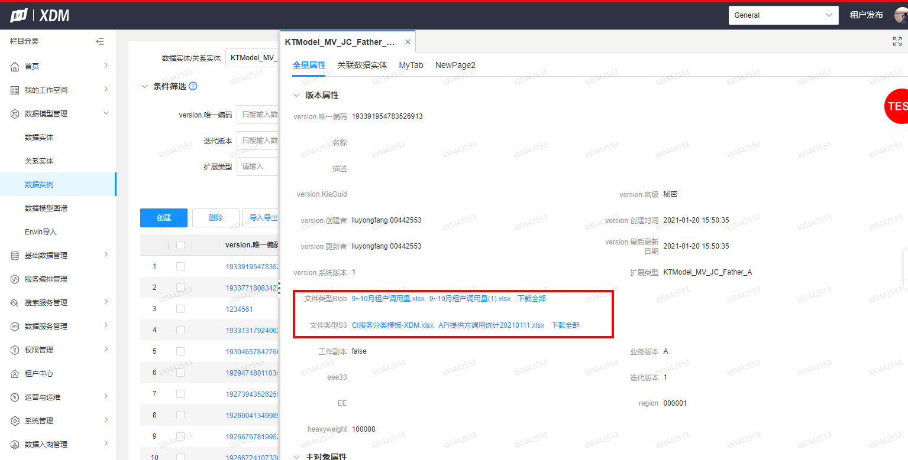

1. 通过对外接口创建实例数据

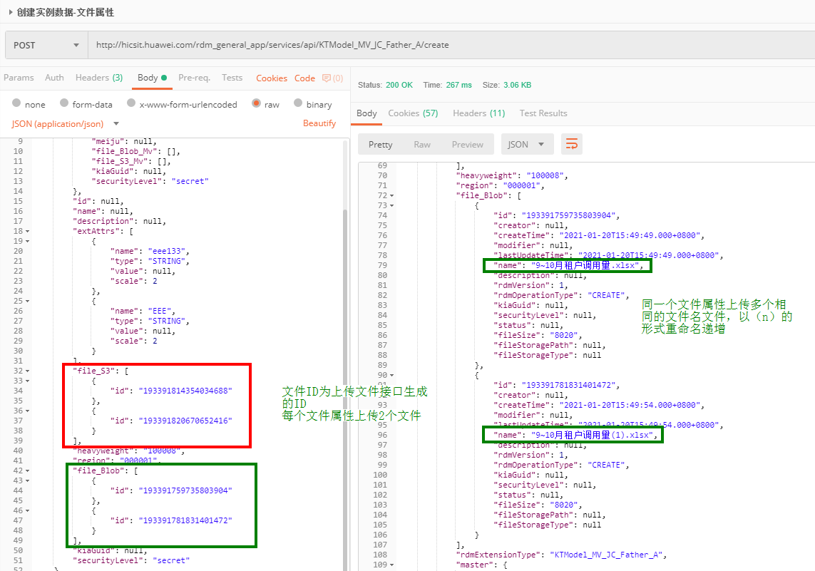

## 6 中台租户在代码里调文件接口样例

以传流形式调用：

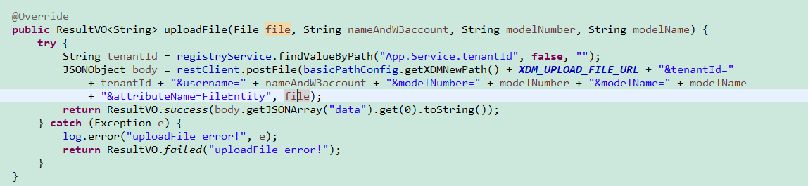

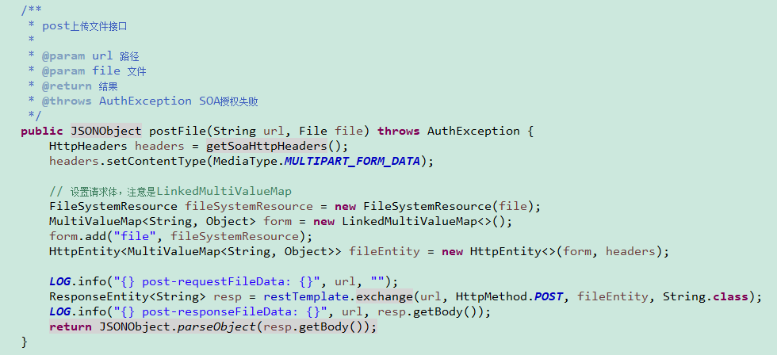

## 7 大文件上传下载

大文件上传功能前端和租户调用时序：

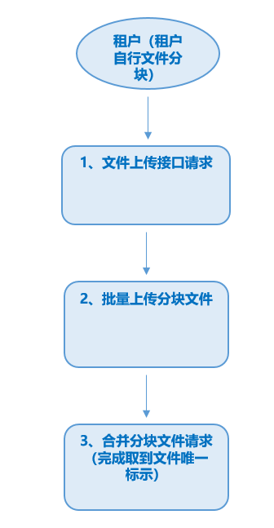

1. XDM实例数据界面实现

前提：数据实体功能列表勾选“文件服务”，数据实体的属性为文件类型，且选择S3或EDM模式。

规则：创建数据实例，文件属性为EDM类型和S3“分块上传”模式上传文件。选择文件上传，XDM前台根据文件大小默认粒度为5M进行分片，然后依次按序调用开始上传、分片上传和合并文件3类接口，当上传过程中点击“取消”按钮会停止上传，在24小时内该属性重新上传该文件则在断点处续传，通过记录的上传中断的分片号。

注意：断点续传功能有效时长是24小时。

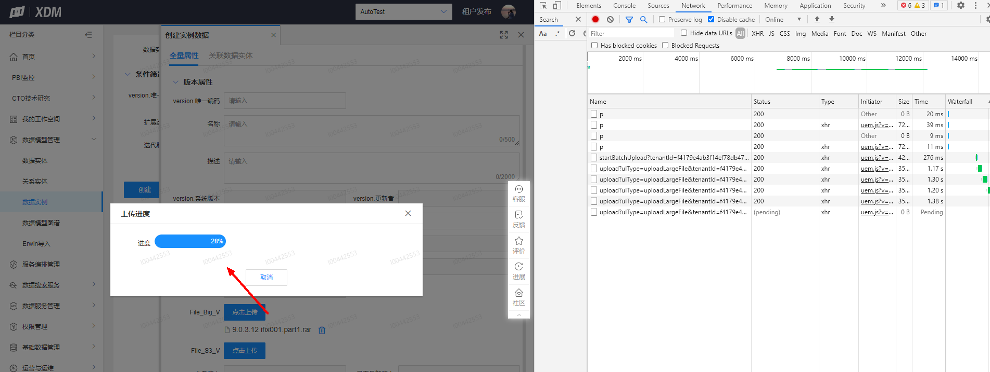

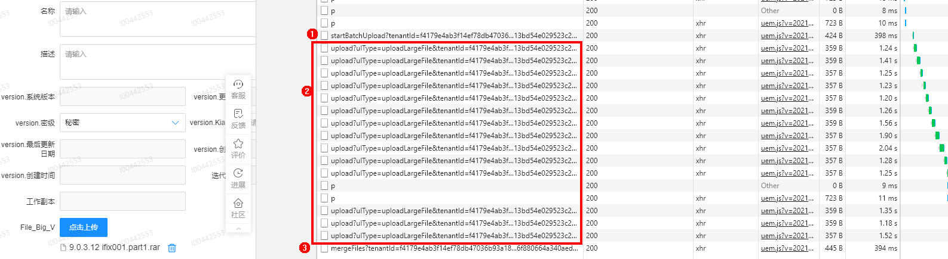

（2）分片上传后台接口

注意：实体文件属性类型为S3和EDM均支持提供后台大文件上传3类接口，建议用户使用S3方式构建大文件上传断点续传功能，因为EDM平台功能还不完善存，且上传文件的大小达不到2G。如下接口适用于S3的“分块上传”模式和EDM类型的文件上传。

a.分块初始化接口：

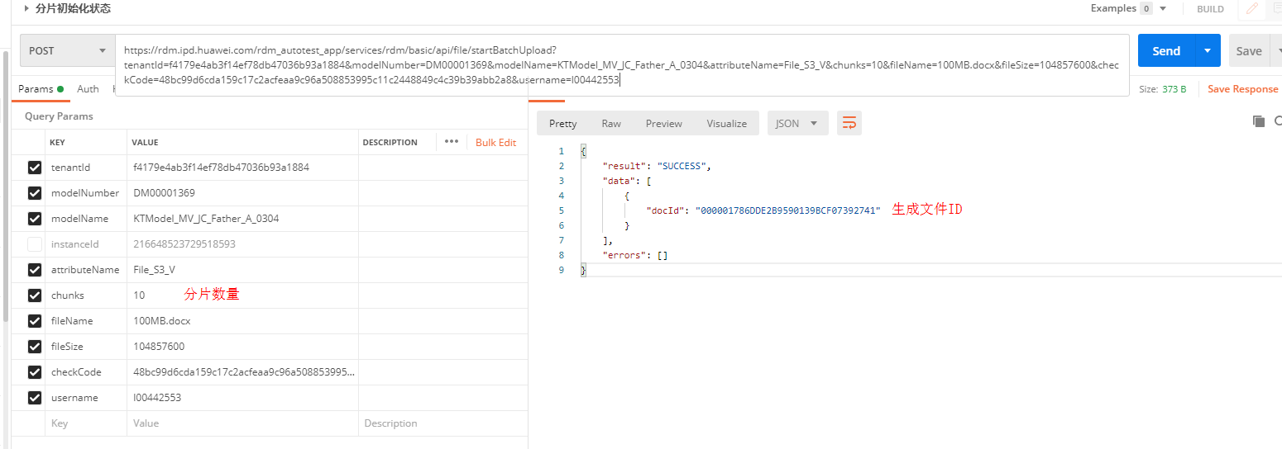

参考url：

<https://rdm.ipd.huawei.com/rdm_autotest_app/services/rdm/basic/api/file/startBatchUpload?tenantId=f4179e4ab3f14ef78db47036b93a1884&modelNumber=DM00001369&modelName=KTModel_MV_JC_Father_A_0304&attributeName=File_S3_V&chunks=10&fileName=100MB.docx&fileSize=104857600&checkCode=48bc99d6cda159c17c2acfeaa9c96a508853995c11c2448849c4c39b39abb2a8&username=l00442553>

b.大文件分块上传：

文件被按序分隔成多个子文件后，依次调用分块上传接口，选择文件后上传

注意：调用分块上传接口可以不按分片序号或顺序上传，但是实际上传的所有文件块的大小之和必须与初始化接口入参字段“filesize”匹配，否则合并分块接口失败。

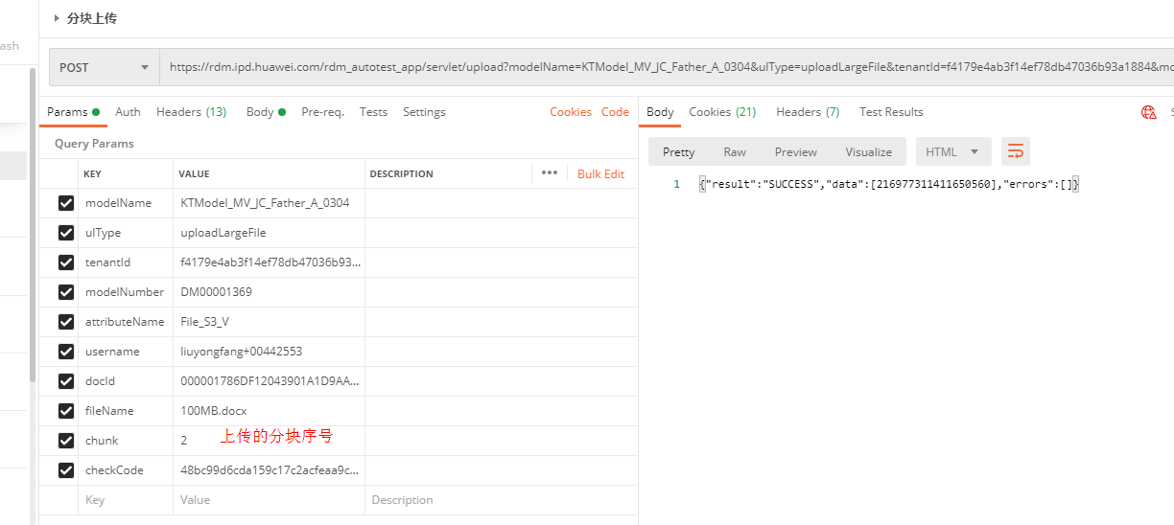

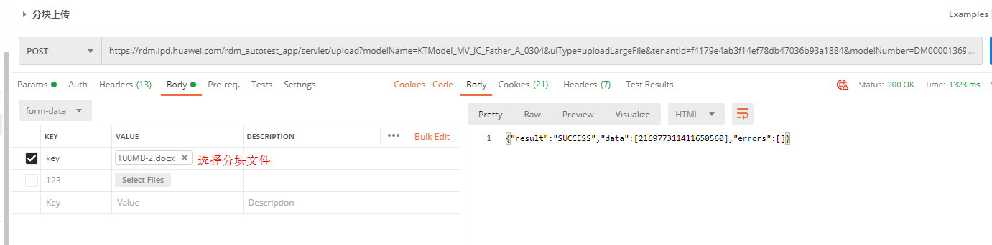

参考url：

<https://rdm.ipd.huawei.com/rdm_autotest_app/servlet/upload?modelName=KTModel_MV_JC_Father_A_0304&ulType=uploadLargeFile&tenantId=f4179e4ab3f14ef78db47036b93a1884&modelNumber=DM00001369&attributeName=File_S3_V&username=l00442553&docId=000001786DF12043901A1D9AAB6FB5FF&fileName=100MB.docx&chunk=10&checkCode=48bc99d6cda159c17c2acfeaa9c96a508853995c11c2448849c4c39b39abb2a8>

c.大文件分块合并：

分片的所有文件全部上传后，调用合并接口成功则上传文件完毕，返回fileid

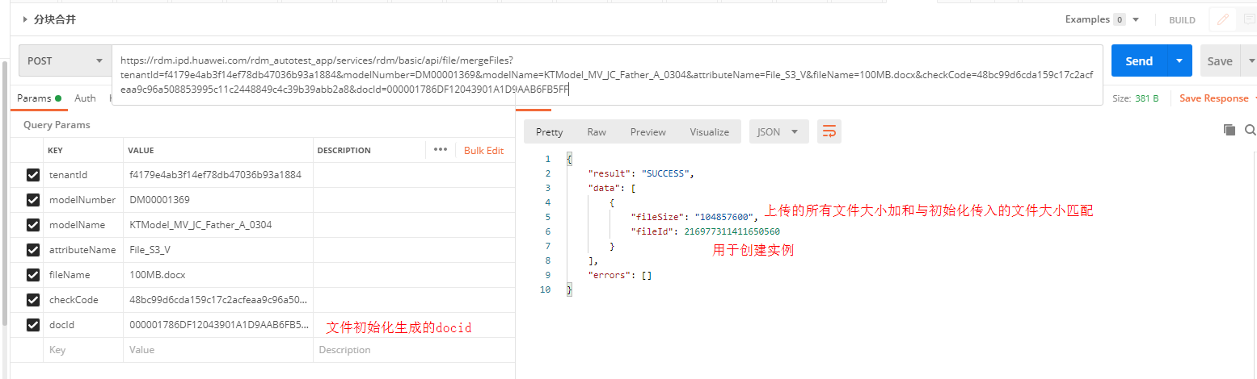

注意：分块合并接口会通过docid校验实际上传的文件数量是否和传入的chunks匹配，实际上传的大小是否和出入的filesize匹配，不匹配则合并失败。

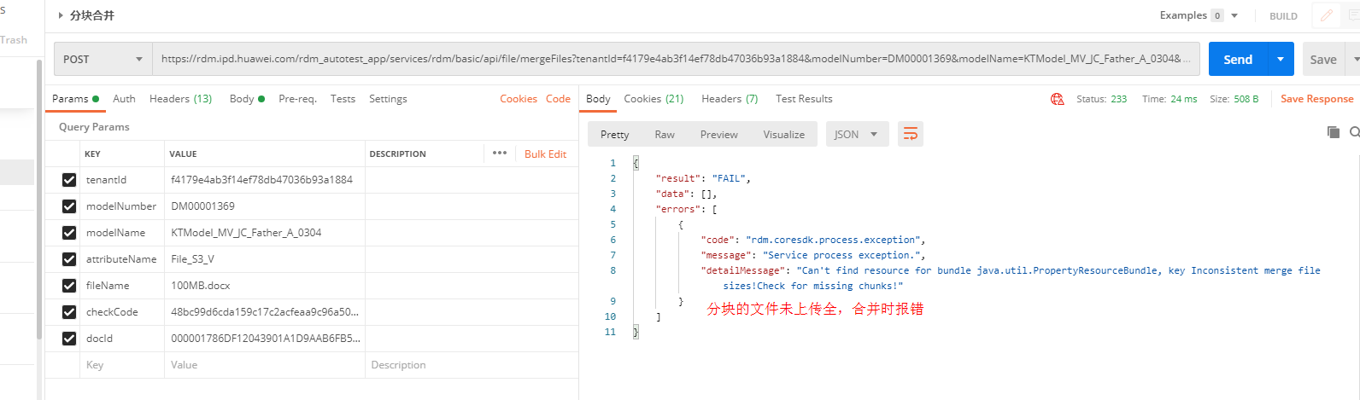

参考url：

<https://rdm.ipd.huawei.com/rdm_autotest_app/services/rdm/basic/api/file/mergeFiles?tenantId=f4179e4ab3f14ef78db47036b93a1884&modelNumber=DM00001369&modelName=KTModel_MV_JC_Father_A_0304&attributeName=File_S3_V&fileName=100MB.docx&checkCode=48bc99d6cda159c17c2acfeaa9c96a508853995c11c2448849c4c39b39abb2a8&docId=000001786DF12043901A1D9AAB6FB5FF>

d.创建实例数据：

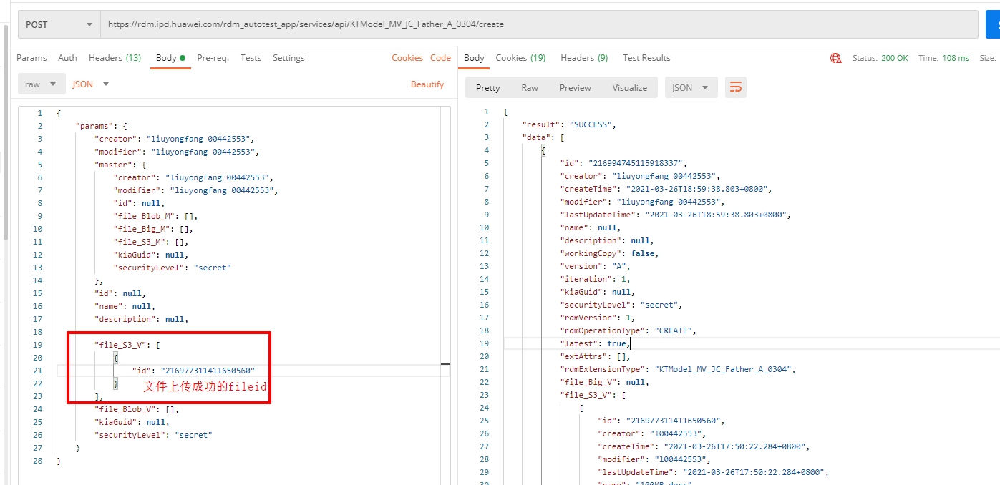

参考url：

<https://rdm.ipd.huawei.com/rdm_autotest_app/services/api/KTModel_MV_JC_Father_A_0304/create>

## 8 文件秒传（XDM2.0已实现）

前提：数据实体功能列表勾选“文件服务”，数据实体的属性为文件类型，且选择S3或EDM模式。

规则：XDM实例数据界面创建数据实例，文件属性为EDM和S3类型上传文件，再次上传则能够实现秒传，初始化接口startBatchUpload接口新增逻辑，新增字段fileCopy为true时根据checkCode查询数据库，如果已上传过该文件则获取已上传的docid进行复制，复制完成后返回结果新增data.fileId，将文件fileId返回实现秒传，不需要再调用文件上传接口。

注意：

* checkCode是根据文件内容生成的随机数，S3使用MD5编码，EDM使用SHA256编码；
* fileCopy为false则代表不启动秒传功能；
* 不同数据实体相同文件属性类型对于相同checkCode值的文件也可实现秒传。

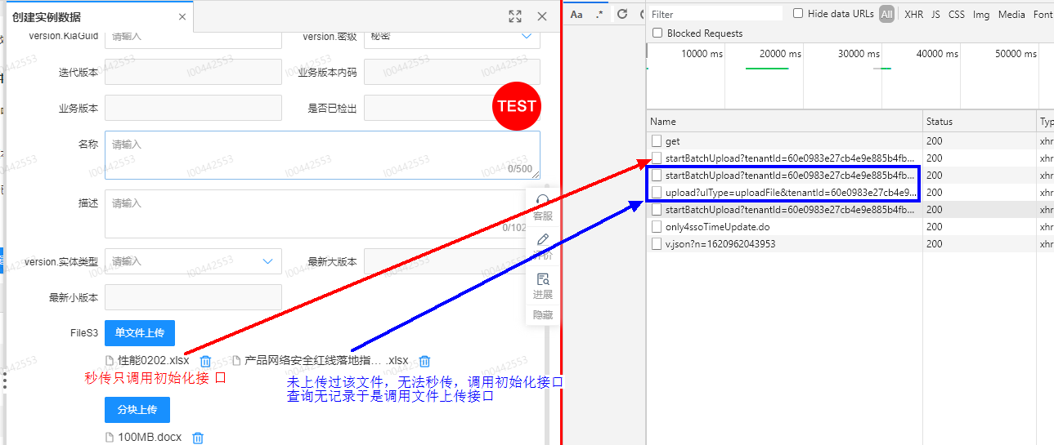

秒传文件初始化接口直接返回fileid

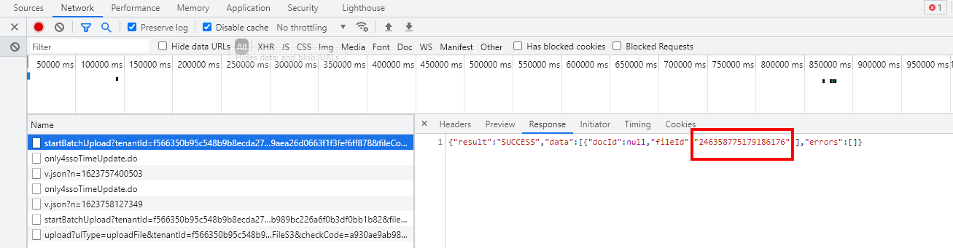

该文件没有上传过则初始化接口返回fileid为空，且需要调用文件上传接口

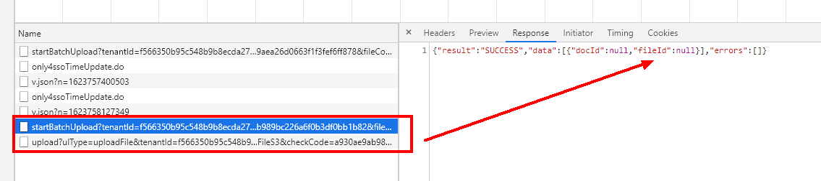

## 9 XDM接口规格文档

